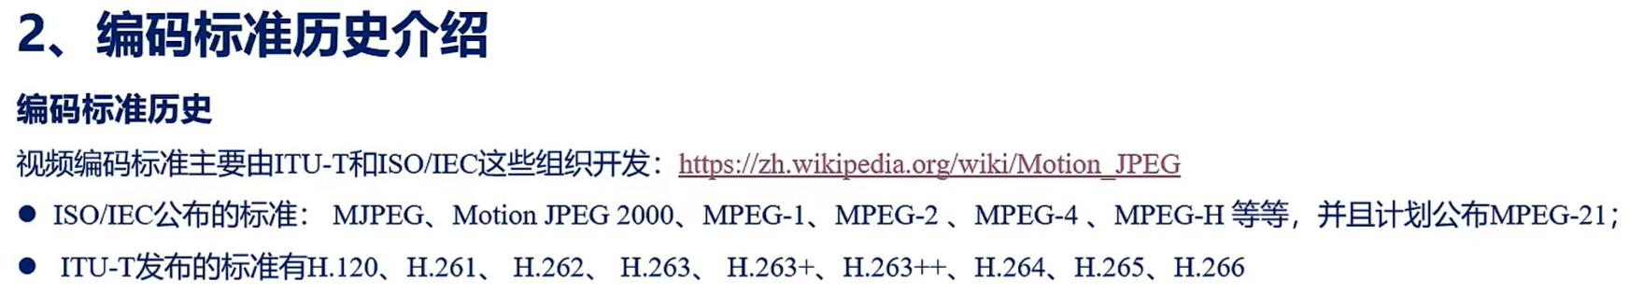

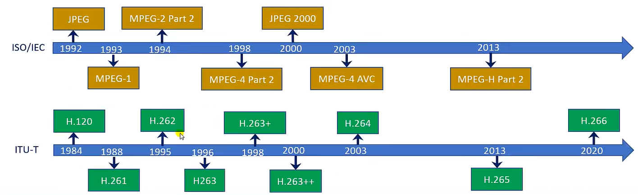

JPEG：用于静态图像压缩，静态图像也就是一张图像，不是连续的视频图像。

MPEG-1：视频编码标准，码率可以达到1.5Mbps。主要用于家用VCD视频压缩。

MPEG-2：主要用于数字广播（DVB）。支持隔行扫描

常见的视频压缩标准：

/\*

JPEG:一种标准的帧内压缩编码方式，针对于静止图像的压缩标准。只有硬件的处理速度足够快，这种标准才用于实时动图中。它主要压缩的就是高频信息部分，对彩色的信息保留较好。这种格式可以使图像占用较少的空间，减少图像间传输的时间。并且又能显示较好的效果。支持24位帧彩色。适合用于互联网设计中。

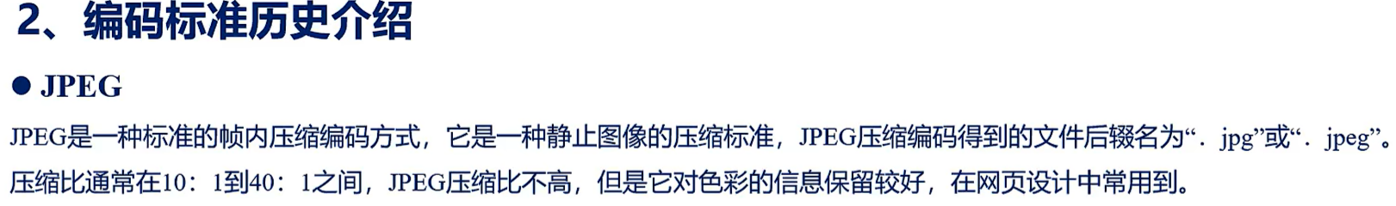

\*/

/\*

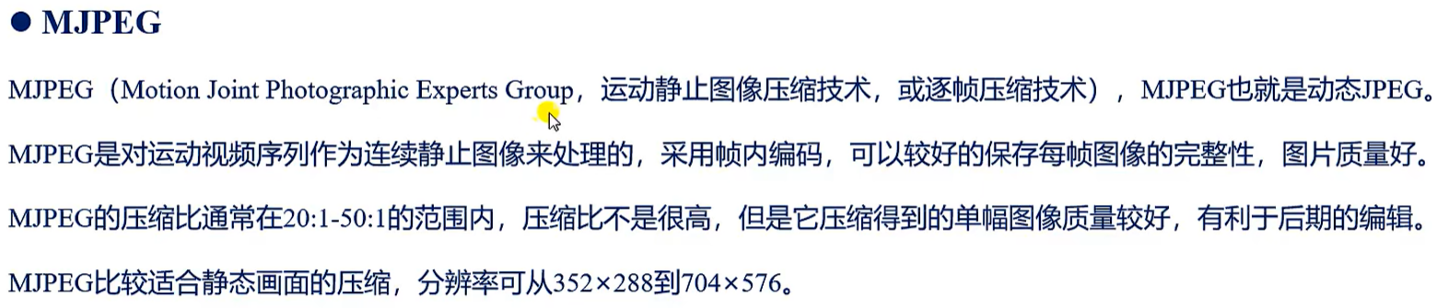

IMG_256

动态图像压缩技术，每一帧图像都采用JPEG的压缩方式。故为帧内编码。这种编码压缩方式，就会导致大量的冗余信息被重复保存。所以压缩后得到的文件大小就比较大。但压缩后的每一张图像的质量都比较好。更利于后期的编辑。但压缩比 比较低，

\*/

/\*

H264:目前比较流行的编码方式，在不同的网络设备、移动设备、卫星、解码器、光盘、浏览器等上面都可以看到H264的身影。如数字电视广播、实时视频通信、网络视频流媒体、视频点播等方面运用比较广泛。其压缩比比较大。

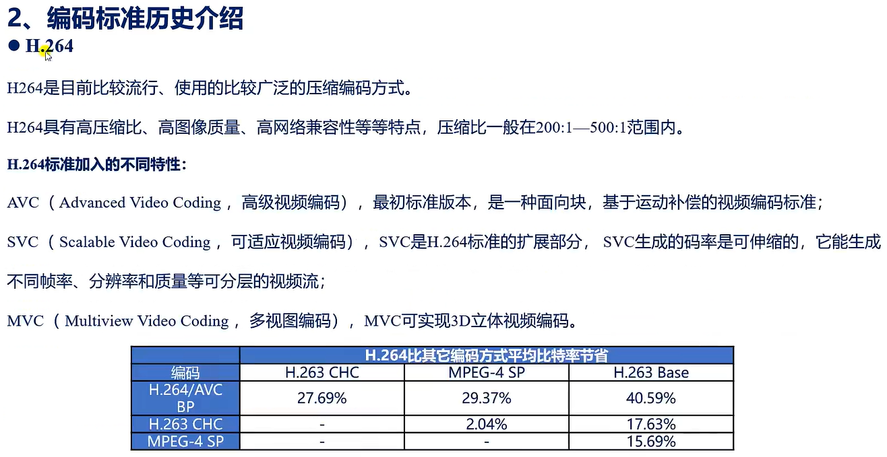

\*/

/\*

H265：也就是HEVC高效率视频编码。

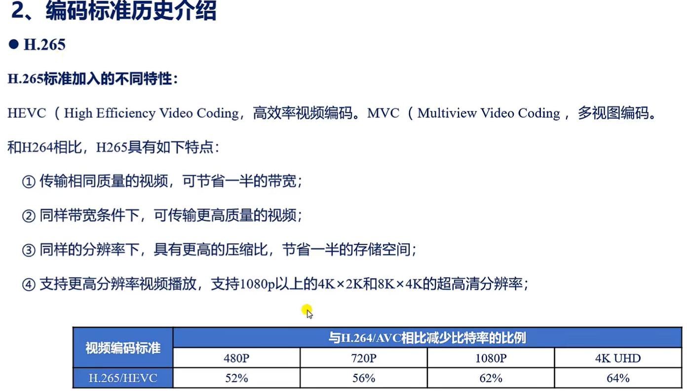

\*/

/\*

H266：支持4k~16K分辨率，还支持全景视频，支持YUV4:4:4/4:2:2/4:2:0这些宽色域。但其编码算法比H265复杂2倍多。目前没有广泛使用。

\*